Resolución del Pleno del Instituto de Transparencia, Acceso a la Información Pública y Protección de Datos Personales del Estado de México y Municipios, con domicilio en Metepec, Estado de México, de fecha veinte de febrero de dos mil diecinueve.
VISTO el expediente formado con motivo del recurso de revisión 00022/INFOEM/IP/RR/2019, promovido por el C. XXXXXX XXXXXXXXX XXXXXXXX, en lo sucesivo EL RECURRENTE, en contra de la respuesta emitida por la Fiscalía General de Justicia del Estado de México, en lo sucesivo EL SUJETO OBLIGADO, se procede a dictar la presente resolución con base en lo siguiente:
RESULTANDO
I. En fecha ocho de noviembre de dos mil dieciocho, EL RECURRENTE presentó a través del Sistema de Acceso a la Información Mexiquense, en lo subsecuente EL SAIMEX ante EL SUJETO OBLIGADO, la solicitud de acceso a la información pública, a la que se le asignó el número 00709/FGJ/IP/2018, mediante la cual requirió:
“Solicito por este medio me sea enviado el informe anual de actividades del año 2017 que genera la fiscalía especializada en combate a la corrupción.” (Sic).
MODALIDAD DE ENTREGA: Vía SAIMEX.
II. En cumplimiento al artículo 162 de la Ley de Transparencia y Acceso a la Información Pública del Estado de México y Municipios, en fecha nueve de noviembre de dos mil dieciocho, EL SUJETO OBLIGADO turnó mediante requerimiento, el contenido de la solicitud de información a la Servidora Pública Habilitada que consideró competente a efecto de que realizaran la búsqueda y localización de la misma, tal como se aprecia a continuación:
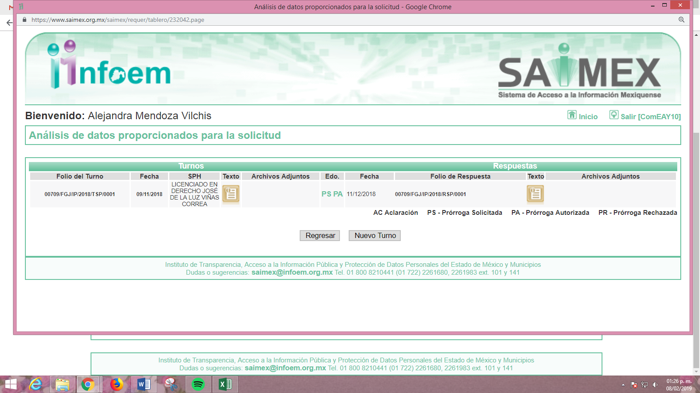
III. De las constancias que obran en EL SAIMEX, se advierte que en fecha treinta de noviembre de dos mil dieciocho, EL SUJETO OBLIGADO notificó una prórroga de siete días para dar respuesta a la solicitud de información planteada por EL RECURRENTE, en los siguientes términos:
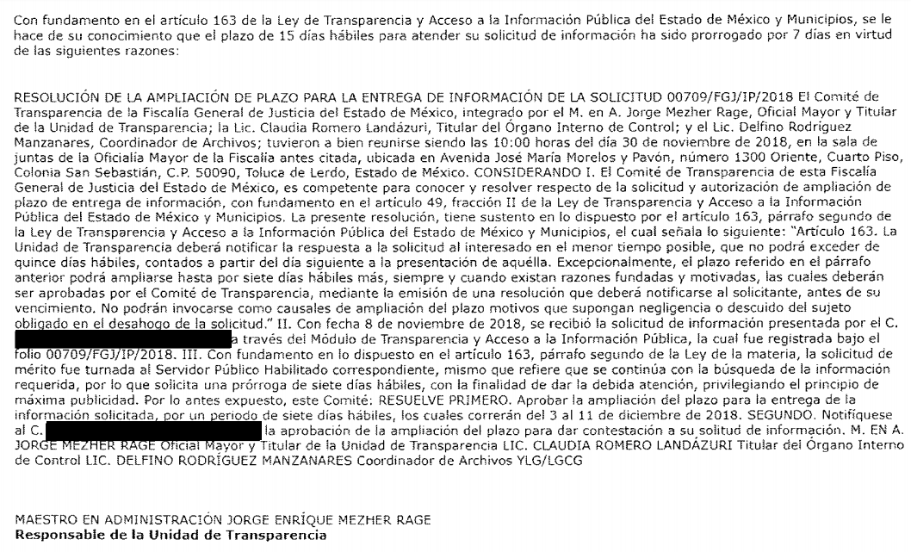
Precisando que de dicha prórroga no se advierte lo dispuesto en los artículos 163, párrafo segundo y 49, fracción II de la Ley de Transparencia y Acceso a la Información Pública del Estado de México y Municipios.
IV. De las constancias que obran en EL SAIMEX, se denota que en fecha once de diciembre de dos mil dieciocho, el Responsable de la Unidad de Transparencia del SUJETO OBLIGADO dio respuesta a la solicitud de información, en los siguientes términos:
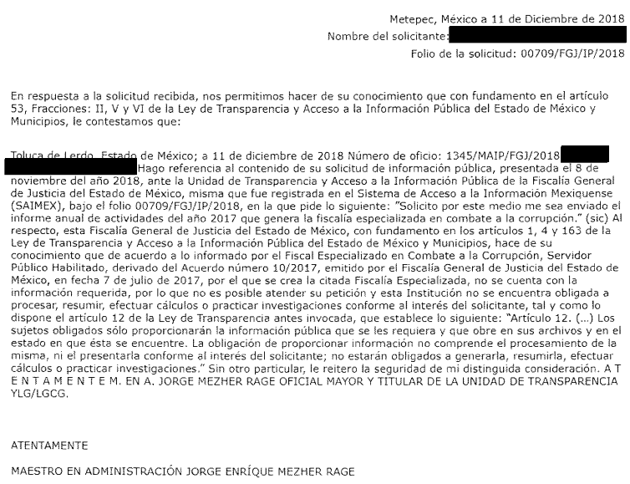
V. Inconforme con la respuesta, el siete de enero de dos mil diecinueve, EL RECURRENTE interpuso el recurso de revisión objeto del presente estudio, el cual fue registrado en EL SAIMEX y se le asignó el número de expediente 00022/INFOEM/IP/RR/2019, en el que señaló como acto impugnado:
“La respuesta.” (Sic)
Asimismo, como razones o motivos de inconformidad:
“No mandan el informe cuando ya deberían contar con uno.” (Sic)
VI. El siete de enero de dos mil diecinueve, el recurso de que se trata se envió electrónicamente al Instituto de Transparencia, Acceso a la Información Pública y Protección de Datos Personales del Estado de México y Municipios y con fundamento en el artículo 185, fracción I de la Ley de Transparencia y Acceso a la Información Pública del Estado de México y Municipios, se turnó, a través del SAIMEX, a la Comisionada EVA ABAID YAPUR, a efecto de decretar su admisión o desechamiento.
VII. De las constancias del expediente electrónico del SAIMEX, se advierte que en fecha once de enero de dos mil diecinueve, se acordó la admisión a trámite del recurso de revisión que nos ocupa, así como la integración del expediente respectivo, mismo que se puso a disposición de las partes, para que en un plazo máximo de siete días hábiles conforme a lo dispuesto por el artículo 185 de la Ley de Transparencia y Acceso a la Información Pública del Estado de México y Municipios, manifestaran lo que a su derecho conviniera, a efecto de que LA RECURRENTE presentar pruebas y alegatos; así como para que EL SUJETO OBLIGADO rindiera su Informe Justificado correspondiente.
VIII. En cumplimiento a lo anterior, de las constancias del expediente electrónico del SAIMEX, se observa que el día veintiuno de enero de dos mil diecinueve, EL SUJETO OBLIGADO envió el Informe Justificado, como se desprende a continuación:
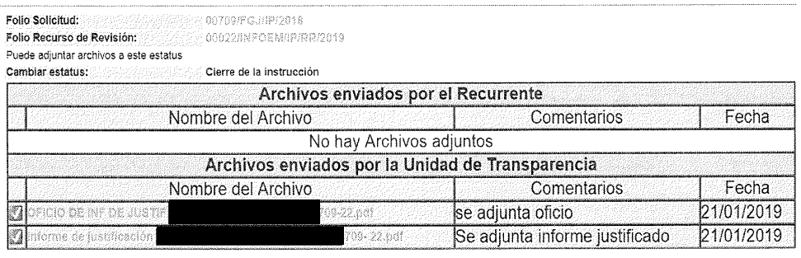
Advirtiendo de dicho Informe que, EL SUJETO OBLIGADO ratificó su respuesta; por lo que, no fue puesto a disposición de la hoy RECURRENTE, en razón de que no se actualizó el supuesto de la fracción III del artículo 185 de la referida Ley de Transparencia y Acceso a la Información Pública del Estado de México y Municipios; sin embargo, se inserta a continuación a fin de que sea de conocimiento del solicitante:
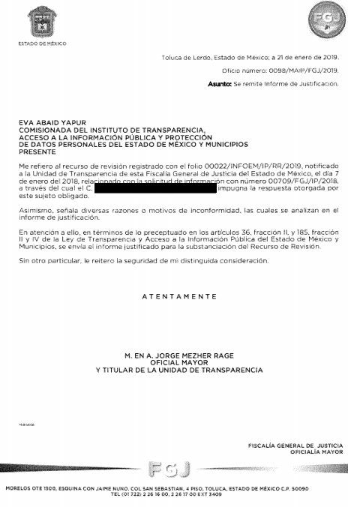
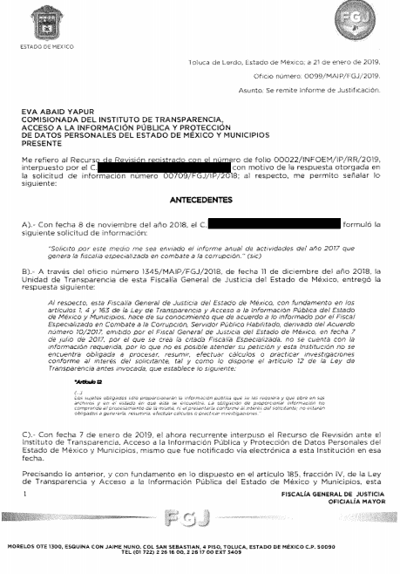
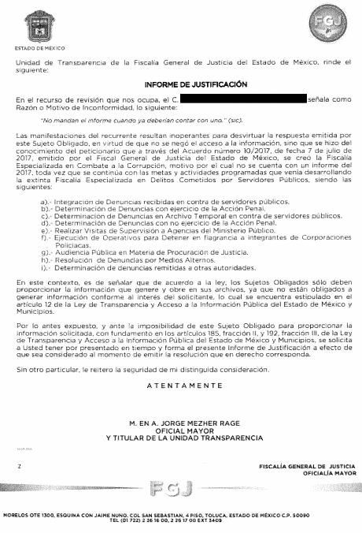
Por otra parte, es de señalar que EL RECURRENTE no realizó manifiestación alguna, ni presentó pruebas o alegatos.
IX. Una vez analizado el estado procesal que guardaba el expediente de que se trata, en fecha veintitrés de enero de dos mil diecinueve, la Comisionada Ponente acordó el cierre de instrucción, así como la remisión del mismo a efecto de ser resuelto, de conformidad con lo establecido en el artículo 185, fracciones VI y VIII de la Ley de Transparencia y Acceso a la Información Pública del Estado de México y Municipios.
CONSIDERANDO
PRIMERO. Competencia. Este Instituto de Transparencia, Acceso a la Información Pública y Protección de Datos Personales del Estado de México y Municipios, es competente para conocer y resolver el presente recurso, conforme a lo dispuesto en los artículos 6, Letra A de la Constitución Política de los Estados Unidos Mexicanos; 5, párrafos vigésimo, vigésimo primero y vigésimo segundo, fracciones IV y V de la Constitución Política del Estado Libre y Soberano de México; 1, 2, fracción II, 13, 29, 36, fracciones I y II, 176, 178, 179, 181, párrafo tercero y 185 de la Ley de Transparencia y Acceso a la Información Pública del Estado de México y Municipios; 9, fracciones I y XXIV y 11 del Reglamento Interior del Instituto de Transparencia, Acceso a la Información Pública y Protección de Datos Personales del Estado de México y Municipios; toda vez que se trata de un recurso de revisión interpuesto por un Ciudadano en términos de la Ley de la materia.
SEGUNDO. Interés. El recurso de revisión fue interpuesto por parte legítima, en atención a que se presentó por EL RECURRENTE, quien es la misma persona que formuló la solicitud de acceso a la información pública al SUJETO OBLIGADO.
TERCERO. Oportunidad. El recurso de revisión fue interpuesto dentro del plazo de quince días hábiles contados a partir del día siguiente del que EL RECURRENTE tuvo conocimiento de la respuesta impugnada, tal y como lo prevé el artículo 178 de la Ley de Transparencia y Acceso a la Información Pública del Estado de México y Municipios, que establece:
“Artículo 178. El solicitante podrá interponer, por sí mismo o a través de su representante, de manera directa o por medios electrónicos, recurso de revisión ante el Instituto o ante la Unidad de Transparencia que haya conocido de la solicitud dentro de los quince días hábiles, siguientes a la fecha de la notificación de la respuesta.
A falta de respuesta del sujeto obligado, dentro de los plazos establecidos en esta Ley, a una solicitud de acceso a la información pública, el recurso podrá ser interpuesto en cualquier momento, acompañado con el documento que pruebe la fecha en que presentó la solicitud.
En el caso de que se interponga ante la Unidad de Transparencia, ésta deberá remitir el recurso de revisión al Instituto a más tardar al día siguiente de haberlo recibido.” (Sic)
En efecto, atendiendo a que EL SUJETO OBLIGADO notificó la respuesta a la solicitud de información pública el once de diciembre de dos mil dieciocho; en consecuencia, el plazo de quince días hábiles que el artículo 178 de la ley de la materia otorga a la hoy RECURRENTE para presentar el recurso de revisión, transcurrió del doce de diciembre de dos mil dieciocho al diecisiete de enero de dos mil diecinueve, sin contemplar en el cómputo los días quince, dieciséis, veintidós, veintitrés, veintinueve y treinta de diciembre de dos mil dieciocho, así como, cinco, seis, doce y trece de enero de dos mil diecinueve, por corresponder a sábados y domingos, considerados como días inhábiles; en términos del artículo 3, fracción X de la Ley de Transparencia y Acceso a la Información Pública del Estado de México y Municipios; asimismo se descuentan del plazo establecido los días veinticinco de diciembre de dos mil dieciocho y uno de enero de dos mil diecinueve por ser considerados inhábiles por suspensión de labores, así como, los días veinte, veintiuno, veinticuatro, veintiséis, veintisiete, veintiocho y treinta y uno de diciembre de dos mil dieciocho, dos, tres y cuatro de enero por corresponder a días inhábiles en razón del segundo periodo vacacional, de conformidad con el Calendario Oficial de este Instituto, publicado en el Periódico Oficial del Estado Libre y Soberano de México “Gaceta del Gobierno”, el veinte de diciembre del año dos mil diecisiete.
En ese tenor, si el recurso de revisión que nos ocupa, se interpuso el siete de enero de dos mil diecinueve, éste se encuentra dentro de los márgenes temporales previstos en el citado precepto legal y, por tanto, se considera oportuno.
CUARTO. Procedibilidad. Del análisis efectuado se advierte que resulta procedente la interposición de los recursos y se concluye la acreditación plena de todos y cada uno de los elementos formales exigidos por el artículo 180 de la Ley de Transparencia y Acceso a la Información Pública del Estado de México y Municipios, en atención a que fueron presentados mediante el formato visible en EL SAIMEX.
QUINTO. Estudio y resolución del asunto. Una vez determinada la vía sobre la que versará el presente recurso, y previa revisión del expediente electrónico formado en EL SAIMEX motivo de la solicitud de información y del recurso que se resuelve, se precisa que EL RECURRENTE solicitó al SUJETO OBLIGADO el Informe Anual de actividades del año 2017 que genera la Fiscalía Especializada en Combate a la Corrupción.
Atento a ello, en respuesta EL SUJETO OBLIGADO informó que derivado del Acuerdo número 10/2017, emitido por el Fiscal General de Justicia del Estado de México, en fecha 7 de julio de 2017, se creó la Fiscalía Especializada en Combate a la Corrupción; por lo cual, no era posible atender su solicitud de información, ya que de conformidad con el artículo 12 de la Ley de Transparencia y Acceso a la Información Pública del Estado de México y Municipios, no se encontraba obligado a procesar la información y sólo podrá hacer de conocimiento aquella que obre en sus archivos, tal y como se encuentre, pues no está constreñido a presentarla, conforme al interés del solicitante.
Inconforme con dicha respuesta, EL RECURRENTE procedió a interponer el presente recurso de revisión, señalando como acto impugnado y razones o motivos de inconformidad lo establecido en el Resultando V de la presente resolución.
Bajo ese tenor, EL SUJETO OBLIGADO remitió el Informe Justificado, mediante el cual esencialmente ratificó su respuesta, motivo por el cual no fue puesto a disposición del solicitante. Por su parte EL RECURRENTE fue omiso en realizar manifestación alguna respecto del recurso de revisión de que se trata.
Por lo que, este Órgano Garante advierte que las razones o motivos de inconformidad planteadas por EL RECURRENTE son infundadas, en atención a las consideraciones de hecho y de derecho que a continuación se describen:
En ese contexto, debe señalarse que los argumentos vertidos por EL SUJETO OBLIGADO tanto en respuesta como en Informe Justificado, constituyen una expresión en sentido negativo; puesto que refirió, que no obra en sus archivos documento alguno que contenga la información solicitada, pues de conformidad con el Acuerdo número 10/2017 en fecha 7 de julio de ese mismo año se creó la Fiscalía de la cual el particular requería la información; por lo que, se advierte que no puede obrar en sus archivos informe anual alguno, ya que, la Fiscalía Especializada en Combate a la Corrupción nació a mitad del año 2017, lo que impide materialmente contar con un informe anual de ese año; lo cual, constituye un hecho negativo. Así, si se considera el hecho negativo, es obvio que éste no puede fácticamente obrar en los archivos del SUJETO OBLIGADO, ya que no es sujeto de probarse por ser lógica y materialmente imposible.
Asimismo, no se trata de un caso por el cual la negación de los hechos implique la afirmación de los mismos, simplemente se está ante una notoria y evidente inexistencia fáctica de la información solicitada.
Así, y de conformidad con lo establecido en el artículo 12 de la Ley de la materia, los Sujetos Obligados sólo proporcionarán la información que se les requiera y que obre en sus archivos, lo que a contrario sensu significa que no se está obligado a proporcionar lo que no obre en los mismos; destacando entonces que, el Pleno de este Organismo Garante, ha sostenido que ante la presencia de un hecho negativo, resultaría innecesaria una declaratoria de inexistencia en términos de los artículos 19, 169 y 170 de la Ley de Transparencia y Acceso a la Información Pública del Estado de México y Municipios, y ante un hecho negativo resulta aplicable la siguiente tesis:
“HECHOS NEGATIVOS, NO SON SUSCEPTIBLES DE DEMOSTRACION.
Tratándose de un hecho negativo, el Juez no tiene por qué invocar prueba alguna de la que se desprenda, ya que es bien sabido que esta clase de hechos no son susceptibles de demostración.
Amparo en revisión 2022/61. José García Florín (Menor). 9 de octubre de 1961. Cinco votos. Ponente: José Rivera Pérez Campos.”
De lo anterior, se desprende que EL SUJETO OBLIGADO atendió el medio de impugnación en estudio privilegiando el principio de máxima publicidad y le señaló al RECURRENTE que derivado del Acuerdo número 10/2017, emitido por el Fiscal General de Justicia del Estado de México, en fecha 7 de julio de 2017, se creó la Fiscalía Especializada en Combate a la Corrupción, situación que como ya se ha hecho mención en párrafos anteriores, impide materialmente que EL SUJETO OBLIGADO cuente con un Informe Anual de 2017 de dicha Fiscalía; por lo que, al haber realizado un pronunciamiento, este Instituto no está facultado para manifestarse sobre la veracidad del mismo, pues no existe precepto legal alguno en la Ley de la materia que lo faculte para, vía recurso de revisión, pronunciarse al respecto.
Sirve de apoyo a lo anterior, por analogía, el criterio 31-10 emitido por el entonces Instituto Federal de Acceso a la Información que a la letra dice:
“El Instituto Federal de Acceso a la Información y Protección de Datos no cuenta con facultades para pronunciarse respecto de la veracidad de los documentos proporcionados por los sujetos obligados. El Instituto Federal de Acceso a la Información y Protección de Datos es un órgano de la Administración Pública Federal con autonomía operativa, presupuestaria y de decisión, encargado de promover y difundir el ejercicio del derecho de acceso a la información; resolver sobre la negativa de las solicitudes de acceso a la información; y proteger los datos personales en poder de las dependencias y entidades. Sin embargo, no está facultado para pronunciarse sobre la veracidad de la información proporcionada por las autoridades en respuesta a las solicitudes de información que les presentan los particulares, en virtud de que en los artículos 49 y 50 de la Ley Federal de Transparencia y Acceso a la Información Pública Gubernamental no se prevé una causal que permita al Instituto Federal de Acceso a la Información y Protección de Datos conocer, vía recurso revisión, al respecto.”
De lo expuesto, es de puntualizar que EL RECURRENTE omitió realizar manifestación alguna que a su derecho conviniera; sin embargo, esta Ponencia Resolutora tuvo a bien inspeccionar el portal electrónico del SUJETO OBLIGADO encontrando lo siguiente:
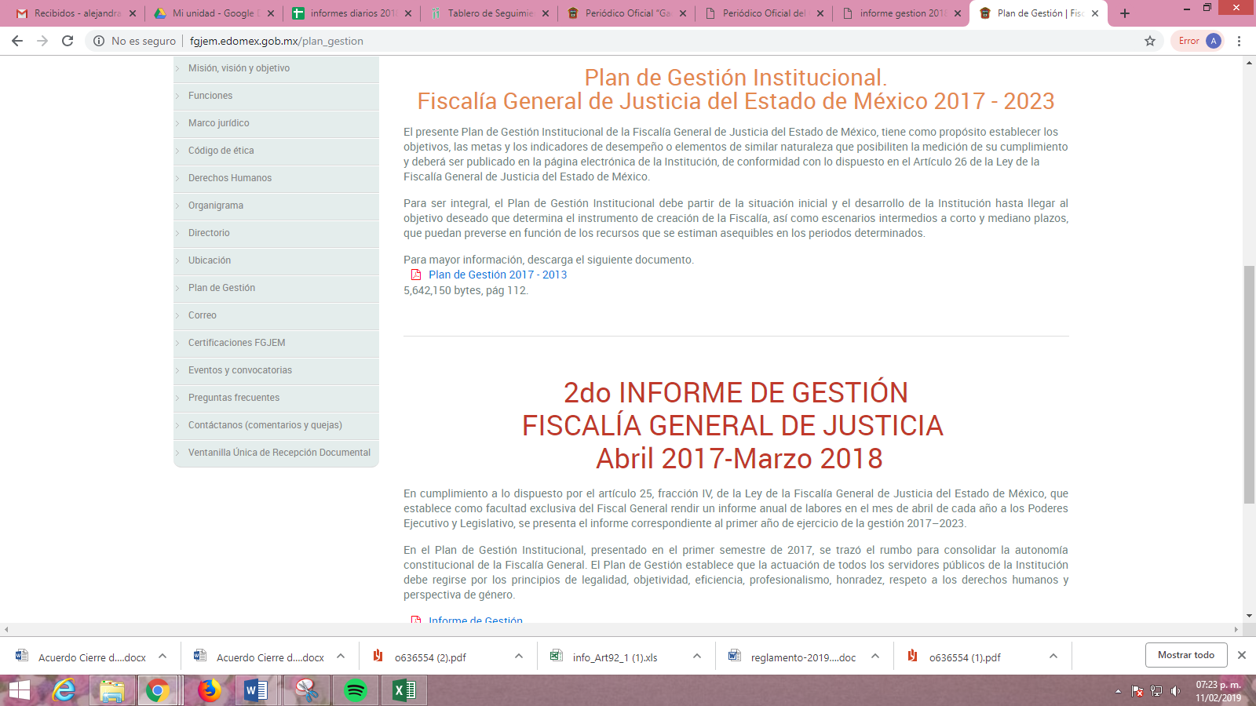

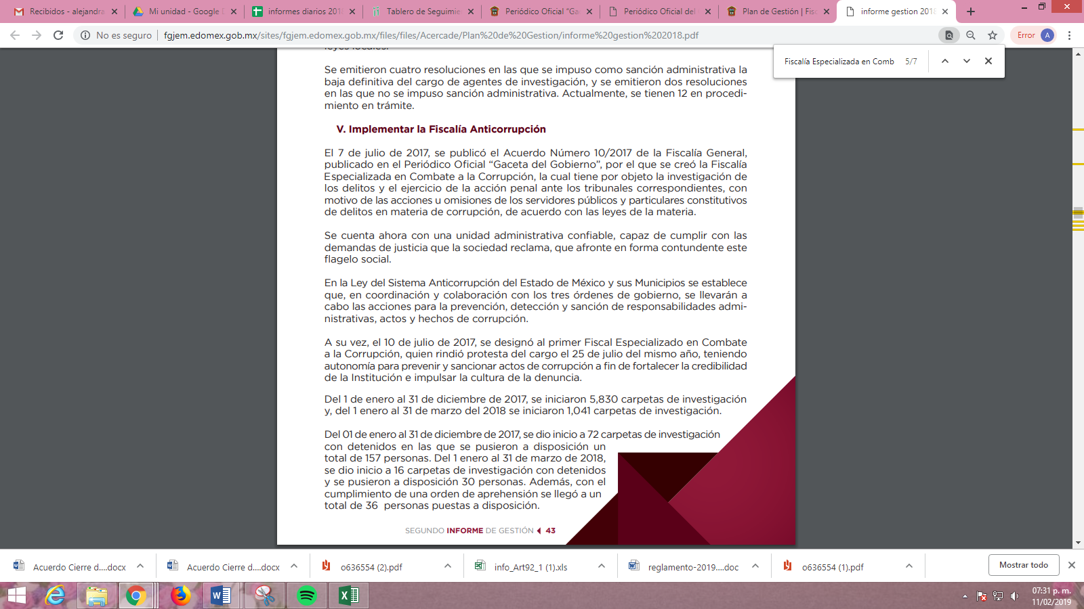
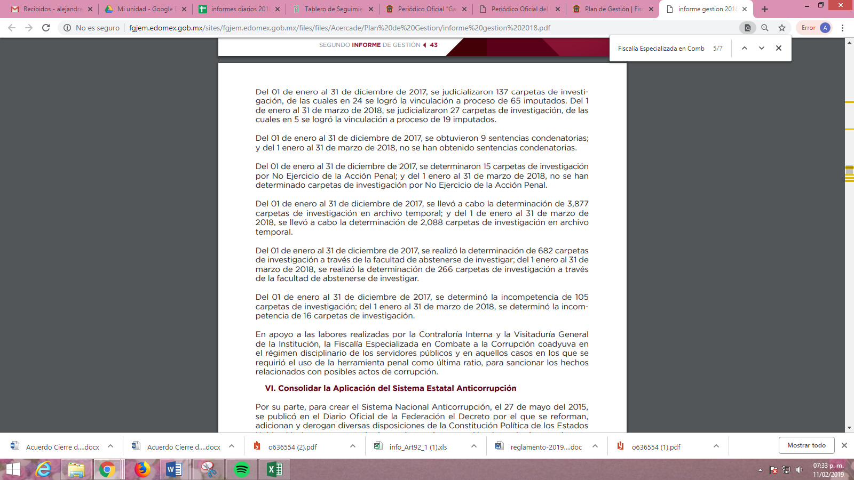
En ese tenor, es importante destacar que si bien como lo refirió EL SUJETO OBLIGADO en su respuesta la Fiscalía de la cual se requirió la información, era de reciente creación y en consecuencia la información solicitada no podía ser entregada, también lo es que los datos insertos corresponden al Informe de Gestión de la Fiscalía General de Justicia del Estado de los meses de abril de 2017 a marzo de 2018; lo que, ratifica la respuesta del SUJETO OBLIGADO al señalar que la Fiscalía Especializada en Combate a la Corrupción en el año 2017 no contaba con un Informe Anual de actividades al haberse creado en ese mismo año, tal como se aprecia enseguida:

Entonces, es importante señalar que, el artículo 4, párrafo segundo de la Ley de Transparencia y Acceso a la Información Pública del Estado de México y Municipios, dispone que la información generada, obtenida, adquirida, transmitida, administrada o en posesión de los Sujetos Obligados, será accesible de manera permanente a cualquier persona, privilegiando el principio de máxima publicidad de la información. En síntesis, el derecho de acceso a la información pública se satisface en aquellos casos en que se entregue el soporte documental en que conste la información pública, toda vez que, los Sujetos Obligados no tienen el deber de generar, poseer o administrar la información pública con el grado de detalle solicitado; esto es, que no tienen el deber de generar un documento ad hoc, para satisfacer el derecho de acceso a la información pública.
Como apoyo a lo anterior, es aplicable el Criterio 03-17, emitido por el Instituto Nacional de Transparencia, Acceso a la Información y Protección de Datos Personales, que dice:
“No existe obligación de elaborar documentos ad hoc para atender las solicitudes de acceso a la información. Los artículos 129 de la Ley General de Transparencia y Acceso a la Información Pública y 130, párrafo cuarto, de la Ley Federal de Transparencia y Acceso a la Información Pública, señalan que los sujetos obligados deberán otorgar acceso a los documentos que se encuentren en sus archivos o que estén obligados a documentar, de acuerdo con sus facultades, competencias o funciones, conforme a las características físicas de la información o del lugar donde se encuentre. Por lo anterior, los sujetos obligados deben garantizar el derecho de acceso a la información del particular, proporcionando la información con la que cuentan en el formato en que la misma obre en sus archivos; sin necesidad de elaborar documentos ad hoc para atender las solicitudes de información.
Resoluciones:
• RRA 0050/16. Instituto Nacional para la Evaluación de la Educación. 13 julio de 2016. Por unanimidad. Comisionado Ponente: Francisco Javier Acuña Llamas.
• RRA 0310/16. Instituto Nacional de Transparencia, Acceso a la Información y Protección de Datos Personales. 10 de agosto de 2016. Por unanimidad. Comisionada Ponente. Areli Cano Guadiana.
• RRA 1889/16. Secretaría de Hacienda y Crédito Público. 05 de octubre de 2016. Por unanimidad. Comisionada Ponente. Ximena Puente de la Mora.”
Asimismo, el artículo 24 de la Ley de la materia, dispone que los Sujetos Obligados sólo proporcionarán la información pública que generen, administren o posean en el ejercicio de sus atribuciones; por consiguiente, la información pública se encuentra a disposición de cualquier persona, lo que implica que es deber de los Sujetos Obligados, garantizar el derecho de acceso a la información pública.
En esta misma tesitura, es de subrayar que el derecho de acceso a la información pública, consiste en que la información solicitada conste en un soporte documental en cualquiera de sus formas, a saber: expedientes, reportes, estudios, actas, resoluciones, oficios, correspondencia, acuerdos, directivas, directrices, circulares, contratos, convenios, instructivos, notas, memorandos, estadísticas o bien, cualquier otro registro que documente el ejercicio de las facultades, funciones y competencias de los Sujetos Obligados; los que, podrán estar en cualquier medio, sea escrito, impreso, sonoro, visual, electrónico, informático u holográfico, de conformidad con el artículo 3, fracción XI de la Ley de la materia, el cual dispone lo siguiente:
“Artículo 3. Para los efectos de la presente Ley se entenderá por:
…
XI. Documento: Los expedientes, reportes, estudios, actas, resoluciones, oficios, correspondencia, acuerdos, directivas, directrices, circulares, contratos, convenios, instructivos, notas, memorandos, estadísticas o bien, cualquier otro registro que documente el ejercicio de las facultades, funciones y competencias de los sujetos obligados, sus servidores públicos e integrantes, sin importar su fuente o fecha de elaboración. Los documentos podrán estar en cualquier medio, sea escrito, impreso, sonoro, visual, electrónico, informático u holográfico;
…” (Sic)
Siendo aplicable el Criterio de interpretación en el orden administrativo número 0002-11, emitido por Acuerdo del Pleno del Instituto de Transparencia y Acceso a la Información Pública del Estado de México y Municipios; publicado en el Periódico Oficial del Gobierno del Estado Libre y Soberano de México “Gaceta del Gobierno”, el diecinueve de octubre de dos mil once, cuyo rubro y texto dispone:
“CRITERIO 0002-11
INFORMACIÓN PÚBLICA, CONCEPTO DE, EN MATERIA DE TRANSPARENCIA. INTERPRETACIÓN SISTEMÁTICA DE LOS ARTÍCULOS 2°, FRACCIÓN V, XV, Y XVI, 3°, 4°, 11 Y 41. De conformidad con los artículos antes referidos, el derecho de acceso a la información pública, se define en cuanto a su alcance y resultado material, el acceso a los archivos, registros y documentos públicos, administrados, generados o en posesión de los órganos u organismos públicos, en virtud del ejercicio de sus funciones de derecho público, sin importar su fuente, soporte o fecha de elaboración.
En consecuencia el acceso a la información se refiere a que se cumplan cualquiera de los siguientes tres supuestos:
1) Que se trate de información registrada en cualquier soporte documental, que en ejercicio de las atribuciones conferidas, sea generada por los Sujetos Obligados;
2) Que se trate de información registrada en cualquier soporte documental, que en ejercicio de las atribuciones conferidas, sea administrada por los Sujetos Obligados, y
3) Que se trate de información registrada en cualquier soporte documental, que en ejercicio de las atribuciones conferidas, se encuentre en posesión de los Sujetos Obligados.” (sic)
(Énfasis Añadido)
En consecuencia, el Pleno de este Instituto, en términos de lo dispuesto en el artículo 186, fracción II de la Ley de Transparencia y Acceso a la Información Pública del Estado de México y Municipios, determina CONFIRMAR la respuesta del SUJETO OBLIGADO.
Así, con fundamento en lo prescrito en los artículos 5, párrafos vigésimo, vigésimo primero y vigésimo segundo, fracciones IV y V de la Constitución Política del Estado Libre y Soberano de México; 2, fracción II, 9, 29, 36, fracciones I y II, 176, 178, 179, 181, 185 fracción I, 186 y 188 de la Ley de Transparencia y Acceso a la Información Pública del Estado de México y Municipios, este Pleno:
RESUELVE
PRIMERO. Resultan infundadas las razones o motivos de inconformidad planteadas por EL RECURRENTE, en términos del Considerando QUINTO de la presente resolución.
SEGUNDO. Se CONFIRMA la respuesta otorgada por EL SUJETO OBLIGADO a la solicitud de información 00709/FGJ/IP/2018.
TERCERO. Notifíquese al Titular de la Unidad de Transparencia del SUJETO OBLIGADO para su conocimiento.
CUARTO. Notifíquese al RECURRENTE la presente resolución.
QUINTO. Hágase del conocimiento del RECURRENTE que de conformidad con lo establecido en el artículo 196 de la Ley de Transparencia y Acceso a la Información Pública del Estado de México y Municipios, podrá impugnar la presente resolución vía Juicio de Amparo en los términos de las leyes aplicables.
ASÍ LO RESUELVE, POR UNANIMIDAD DE VOTOS EL PLENO DEL INSTITUTO DE TRANSPARENCIA, ACCESO A LA INFORMACIÓN PÚBLICA Y PROTECCIÓN DE DATOS PERSONALES DEL ESTADO DE MÉXICO Y MUNICIPIOS, CONFORMADO POR LOS COMISIONADOS ZULEMA MARTÍNEZ SÁNCHEZ; EVA ABAID YAPUR; JOSÉ GUADALUPE LUNA HERNÁNDEZ EMITIENDO VOTO PARTICULAR, JAVIER MARTÍNEZ CRUZ Y LUIS GUSTAVO PARRA NORIEGA CON AUSENCIA JUSTIFICADA; EN LA SÉPTIMA SESIÓN ORDINARIA CELEBRADA EL VEINTE DE FEBRERO DE DOS MIL DIECINUEVE, ANTE EL SECRETARIO TÉCNICO DEL PLENO, ALEXIS TAPIA RAMÍREZ.
Zulema Martínez Sánchez
Comisionada Presidenta
(RÚBRICA)
Eva Abaid Yapur  Comisionada  (RÚBRICA) | José Guadalupe Luna Hernández  Comisionado  (RÚBRICA)
Javier Martínez Cruz  Comisionado  (RÚBRICA) | Luis Gustavo Parra Noriega  Comisionado  Ausencia Justificada
Alexis Tapia Ramírez
Secretario Técnico del Pleno
(RÚBRICA)

Esta hoja corresponde a la resolución de veinte de febrero de dos mil diecinueve, emitida en el recurso de revisión número 00022/INFOEM/IP/RR/2019.
YSM/AMV

http://fgjem.edomex.gob.mx/plan_gestion
“Artículo 4. … Toda la información generada, obtenida, adquirida, transformada, administrada o en posesión de los sujetos obligados es pública y accesible de manera permanente a cualquier persona, en los términos y condiciones que se establezcan en los tratados internacionales de los que el Estado mexicano sea parte, en la Ley General, la presente Ley y demás disposiciones de la materia, privilegiando el principio de máxima publicidad de la información. Solo podrá ser clasificada excepcionalmente como reservada temporalmente por razones de interés público, en los términos de las causas legítimas y estrictamente necesarias previstas por esta Ley ...” (Énfasis añadido)

